智能舵机嵌入式软件概要设计说明书

文件编号： |  | 文件版本： | V1.0
制定部门： | 电子组 | 制定日期： | 20170830
作者： | 李华燊 | 密级：

目录
智能舵机嵌入式软件概要设计说明书 0
1 文档概述 4
1.1 目的和范围 4
1.2 背景说明 4
1.3 术语/缩略语 4
1.4 参考文档 4
2 系统概述 4
2.1 系统目标 4
2.2 运行环境 5
2.3 系统框图及模块描述 5
2.4 软件实现架构图 6
2.5 总体流程/关键流程描述 6
2.6 总体规范说明 6
3 功能模块 7
3.1 通信模块 7
3.1.1 神经元协议 7
3.1.2 firmata协议 7
3.1.3 神经元链路集中器 8
3.1.4 神经元数据转发模块 9
3.1.5 命令处理模块 9
3.1.6 神经元节点管理 9
3.2 舵机管理 9
3.3 控制模块 10
3.3.1 蜘蛛运动控制 11
3.3.2 机械臂运动控制 11
3.3.3 炮车运动控制 11
3.3.4 蝎子运动控制 11
4 接口设计 11
4.1 外部接口 11
4.2 内部接口 11
5 出错处理设计 11
5.1 出错输出信息 11
5.2 出错处理对策 11
6 安全保密设计 12
7 维护设计 12

修订历史
修改人 | 修改内容 | 时间 | 版本号
20170830 | 李华燊 | 无 | 1.0

文档概述

目的和范围
本文档的撰写是为了便于开发人员、测试人员了解 Next 产品在嵌入式软件方面的功能定义及实现结构。

背景说明
快速搭建平台（简称NEXT）是一个全新的搭建平台，与Makeblock蓝色平台、Lego等碎片化的搭建方式不同，将较为复杂的机械、电子封装成很多个不同功能的模块，用户只需将模块拼装并接线就可以组装出一台特定功能的机器人，由于组装/拆装方便快捷，因此可以很快速地搭建不同形态，并通过图形化编程和更直观的舵机控制指令实现简易控制，大大降低了搭建和控制的技术门槛。

术语/缩略语

参考文档
a.《Next产品需求文档V1.1》；

系统概述

系统目标
底板设计有多个串口，每一个串口都可以接入神经元设备包括舵机、编码电机、表情面板等，App通过蓝牙/编程主板通过串口可以控制接入的每一个神经元设备。
另外底板固件也需内置设计好的各种产品形态，包括蜘蛛、机械臂、炮车等。用户完成某个产品形态的搭建后，在App界面中可以选择对应的形态进行操控。

运行环境
开发环境使用Keil，主板MCU使用新唐M0516ZDN。

系统框图及模块描述
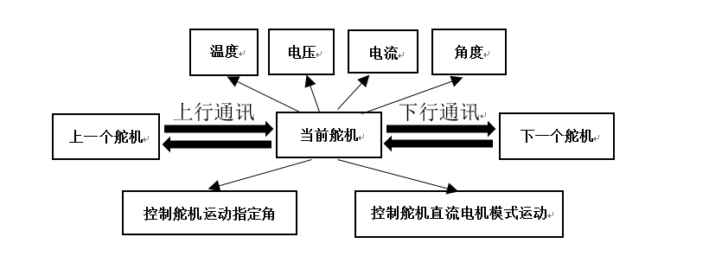
系统框图
本系统核心功能是与上下舵机或者PC进行串口通信，并能接收通信命令，执行命令的相应动作，比如上报舵机温度、电压、电流和角度，控制舵机执行指定的动作。

软件实现架构图
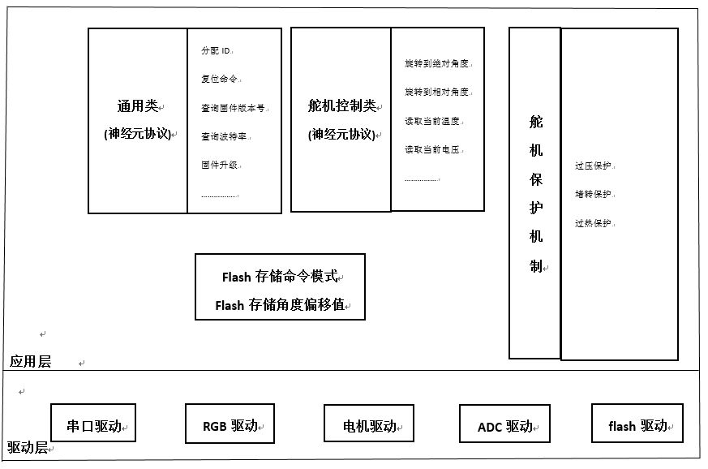
总体模块框图

总体流程/关键流程描述
关键流程：
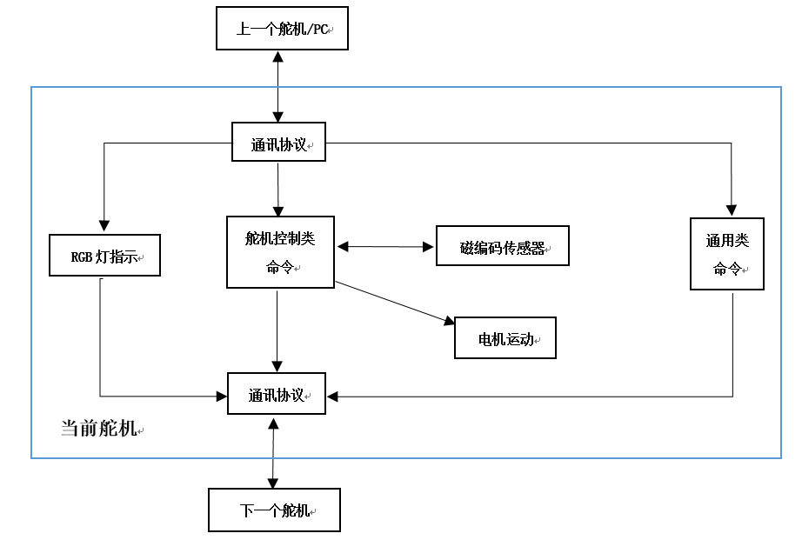

总体规范说明
代码规范遵循《嵌入式软件组C语言编程规范》文档。

功能模块

串口通信模块
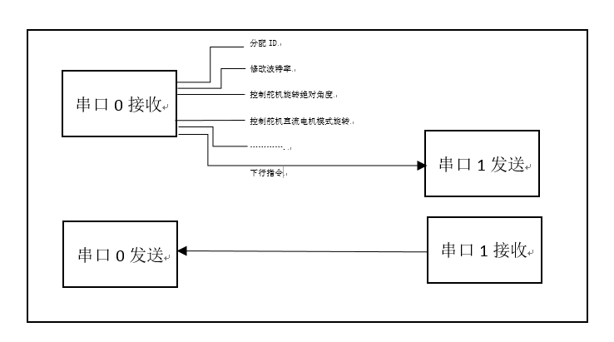
串口通框图

读取所有传感器数据模块
每10ms读取所有传感器数据，以实时更新一次数据。
通过底层ADC模块来读出舵机主板的温度，电压，电流的数值。

电机PID控制模块

舵机数据的Flash读写
命令模式(Firmata模式和Gcode模式)和角度偏移量(偏移用户设置的零度角度值)存储到DataFlash中。
当用户改变命令模式之后，当前的命令模式存储到DataFlash。
当舵机上电后，读取角度偏移量，计算得到当前角度。当用户设置当前角度为零度时，计算新的角度偏移量，并向DataFlash写入。

舵机保护机制

过热保护
设置一个升温降温计数器变量和计数阈值，当温度升高，则变量增加，反之，变量减小。当变量大于阈值后，电机保护。(阈值控制在)
3s内温度持续1s高于70°C，电机保护

电压保护
4s内电压持续2s高于13.5V，电机保护(低电压供电的时候下，5V以下供电，舵机不能转动)。

堵转保护
监测到电流大于300mA时，表示舵机带了负载
监控舵机不同温度时，对应不同的堵转电流值，并在3s内电流持续2s大于堵转电流值，电机保护

安全保密设计

维护设计

